PRACTICA 5

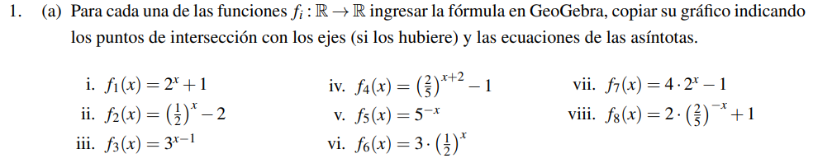

i.

intersección con eje Y (x=0)

f(0)=2^0+1 = 1 + 1 = 2

(0,2)

intersección con eje X (y=0)

2^x + 1 = 0

2^x = -1 dado que no cumple la igualdad ninguna potencia no tiene intersecciones con eje x

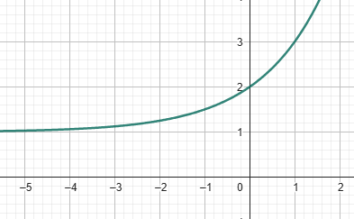

ii. (-1,0) (0,-1)

intersección con eje Y (x=0)

f(0)=(1/2)^0 – 2 = 1 -2 = -1

(0,-1)

(1/2)^x -2 = 0

2^-x = 2 🡪 invierte la fracción y cambia signo de x

Log[(2^-x] = log(2) 🡪 se cancela log2 con 2

-x = 1

X = -1

(-1,0)

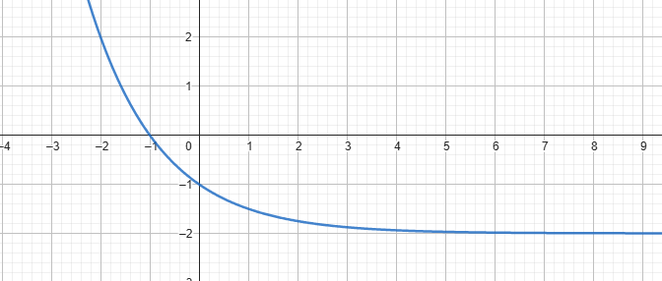

iii.

intersección eje Y

f3(x) = 3^x−1

f3(0) = 3^0−1 = 3^-1 = 1/3

(0,1/3)

Intersección eje X

f3(x) = 3^x−1 = 0

3^x = 0